Pommes de terre soufflées
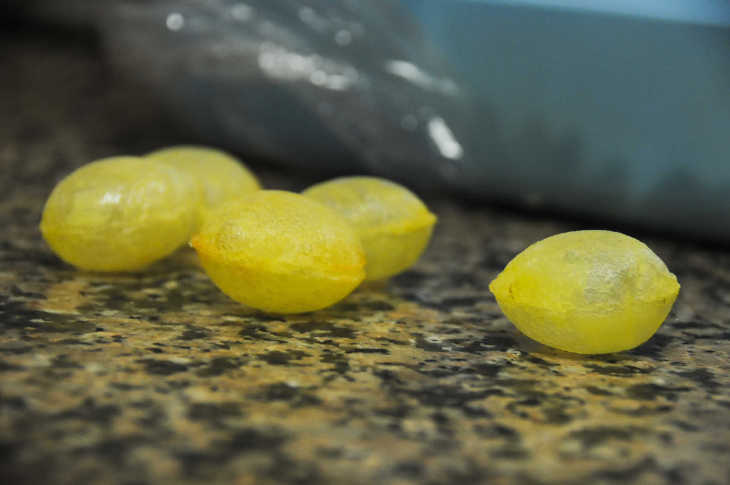
Ingrédients:
Pommes de terre: la variété est importante, Agria ou Mona Lisa de préférence
2 bains de friture: un à 130 ° et un autre à 180 °C.
Préparation:
Peler les pommes de terre, les laver puis les essuyer.
Découper des lamelles de 3 mm d'épaisseur à l'aide d'une mandoline; la régularité des tranches est un des facteurs de réussite.
Tailler ensuite des rondelles de 3 cm de diamètre avec un emporte pièce afin de les calibrer. Essuyer soigneusement afin de sécher les pommes de terre au maximum.
Chauffer le 1er bain de friture à 130 °C. Plonger les pommes de terre dans le bain de friture (faire les essais avec seulement 2 ou 3 rondelles de pommes de terre au début), remuer vivement en agitant constamment l'huile avec une louche. Lorsque la lamelle de pomme de terre épaissit et remonte à la surface (sans coloration), sortir à l'aide d'une écumoire et laisser refroidir 30 secondes.
Attention à ne pas percer les lamelles sinon elles ne pourront pas gonfler par la suite car l'air s'échappera!
Plonger ensuite les lamelles de pommes de terre dans le 2ème bain de friture chauffé à 170/180 °C pour provoquer un choc thermique. Les recouvrir d'huile constamment , les remuer avec la louche ou l'écumoire (sans néanmoins trop les brusquer pour ne pas les percer), ce geste anodin est essentiel. Les pommes de terre vont très rapidement gonfler et remonter à la surface.
Si l'huile est trop chaude, les chips vont cuire et n'auront pas le temps de gonfler, si ce n'est pas assez chaud, elles vont ramollir et rester raplapla... pas si facile que ça! Alors à vous de jouer !
www.assiettesgourmandes.fr

